Школа сьогодні – перший крок до навчання й виховання дитини в подальшому житті. І важливою ланкою в цьому процесі є шкільна бібліотека, яка навчає і виховує дітей із допомогою книги.

Нині у століття комп’ютеризації та доступу до інтернету багато учнів мають можливість одержати знання саме через комп’ютер. Вони дедалі рідше звертаються до книжки. У наш час книзі доводиться майже боротися за аудиторію з телебаченням, кіно, інтернетом. Через це бібліотеці потрібно шукати нові форми й методи роботи для заохочення читачів. Аби відновити цікавість до книжок та читання, до Всеукраїнського дня бібліотек, у школі було проведено Усний журнал «Книги – кораблі думок». Під час якого учні 5-11 класів мали можливість познайомитися з історією свята «Всеукраїнського дня бібліотек», з історією розвитку бібліотечної справи на Україні. А також із захопленням переглянули презентацію «Пам’ятники книзі».

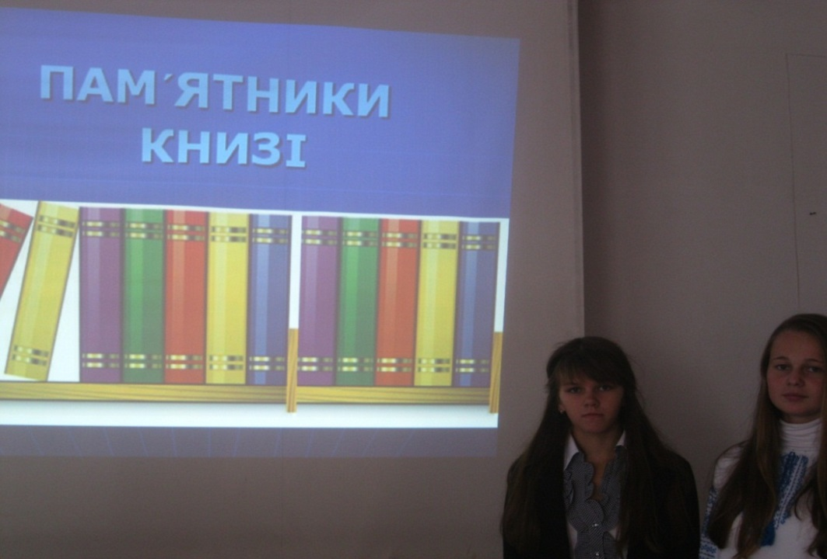

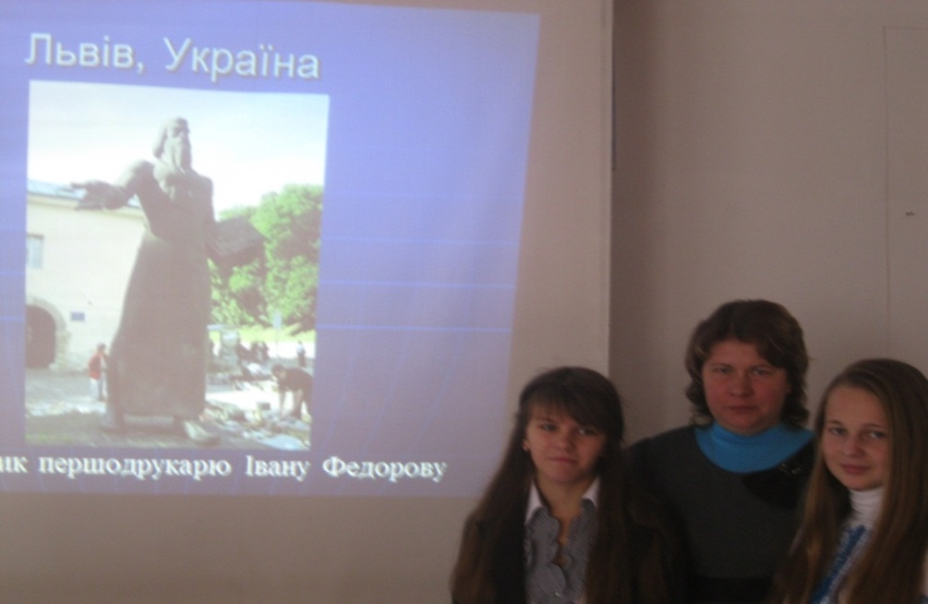

Під час Всеукраїнського місячника шкільних бібліотек учні початкових класів ознайомилися з історією книгодрукування на позакласному заході «Дружба з книгою - це свято», який підготували і провели учні 4 класу.

